**TARANIS**

* **Général**

**Club :**

**Elisa Space**

À ELISA Aerospace - École d'Ingénieurs des Sciences Aérospatiales

Saint-Quentin 02100 Aine

**Projet :**

Nom du projet : **TARANIS**

Type : **Mini-fusée**

Années de lancement : **juillet 2021**

**Noms des membres d’équipes sur le projet :**

Chef de projet : Alexandre Leleux

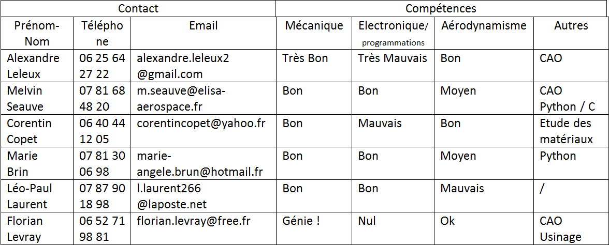

Adresse email de contact de l’équipe : alexandre.leleux2@gmail.com

Adresse email secondaire : [**spaceproject@elisa-aerospace.fr**](mailto:spaceproject@elisa-aerospace.fr)

Téléphone de contact : 06 25 64 27 22

* **Expérience**

**Expérience(s) envisagée(s) :**

1) Ouverture automatique du parachute à l’apogée

Détection de l'apogée par altimètre et ouverture du parachute lors de la détection d'une baisse d'altitude. L'altimètre détectera la pression atmosphérique et au moment où l'altimètre détectera une légère baisse de la pression dans les environs du moment de l'apogée théorique, un signal sera envoyé au système d'ouverture de parachute.

2) Enregistreur de vol (altitude, accélération)

Enregistrement des données du vol via une carte SD et reconstruction du vol grâce aux données enregistrés.

3) Détermination de la position via des caméras au sol

Placement de caméra au sol à des points précis et reconstitution du vol grâce aux images caméras.

4) Enregistreur vidéo vue sol ou/et vue parachute intégré dans la mini-fusée

Placement d'une caméra dans la fusée de sorte de voire le déroulement du vol grâce à cette caméra.

5) Envoie de données par télémétrie

Placement d’une station d’écoute au sol pour recevoir et enregistrer les données envoyé de la fusée en vol.

**Pertinence du vecteur choisi (Pourquoi avoir choisi une mini-fusée avec ces moteurs en particulier ?) :**

Nous avons choisi une mini-fusée avec le moteur cariacou car l'un de notre objectif est de s'approcher au maximum du domaine transsonique afin de voir les effets de cette vélocité sur la traîné de la fusée, sa trajectoire, sa vitesse, etc. Par la suite, nous souhaiterions faire un 2éme projet capable d'aller dans le régime transsonique, voir supersonique selon les résultats de nos expériences. Pour cela, nous avons besoin d'un propulseur puissant et d'une fusée légère qui pourra nous servir de base de travail pour le second projet. Néanmoins, notre fusée n'étant pas prévue pour un régime autre que le subsonique, nous avons jugé que la mettre en tant que mini-fusée avec un propulseur cariacou était la meilleure solution.

**Quel est la méthode d’exploitation des résultats post-vol ?**

1) Pour l'expérience de l'ouverture du parachute, nous regarderons les informations contenues dans notre carte SD si ce qui a déclenché le parachute est la variation d'altitude détecté par notre altimètre ou si c'est dû au minuteur en cas d'échec.

2) Pour l'enregistreur de vol, nous prendrons les informations données par notre altimètre et notre accéléromètre et enregistré dans notre carte SD pour avoir un premier retour sur la position de la fusée à chaque instant. Nous comparerons également le retour de la position avec les autres expériences permettant de connaître la position de la fusée à chaque instant afin de trouver le moyen le plus précis de modéliser un vol.

3) Pour l’expérience de la détermination du vol via des caméras au sol, nous comparerons chacune des images prises par les caméras qui serons posé à des endroits bien précis par rapport au pas de tir de la fusée. Cela nous permettra de modéliser le vol et de comparer cette méthode avec les autres méthodes de modélisation de vol.

4) Pour l'expérience de la caméra intégré à la fusée, les données seront récupérées par une carte SD dans la caméra. Cette expérience nous permettra d'avoir une meilleure approche sur le déroulement du vol et l'attitude de la fusée. Notamment lors de l'ouverture du parachute ainsi que dans le cas d'un problème pour nous permettre de mieux comprendre pourquoi il s'est produit et comment l'éviter. Il pourra notamment avoir plusieurs caméras selon les angles de vues disponibles et leur importance.

5) Pour le système de télémétrie, on pourra recevoir et enregistrer les données via une station qu’on aura conçu pour. Dans le cas d’une défaillance télémétrie, toutes les données auront déjà étaient enregistré pendant le vol sur la carte SD. Ce qui nous permettra également de voir si les informations obtenu par télémétrie sont bien les même que celles dans la carte SD.